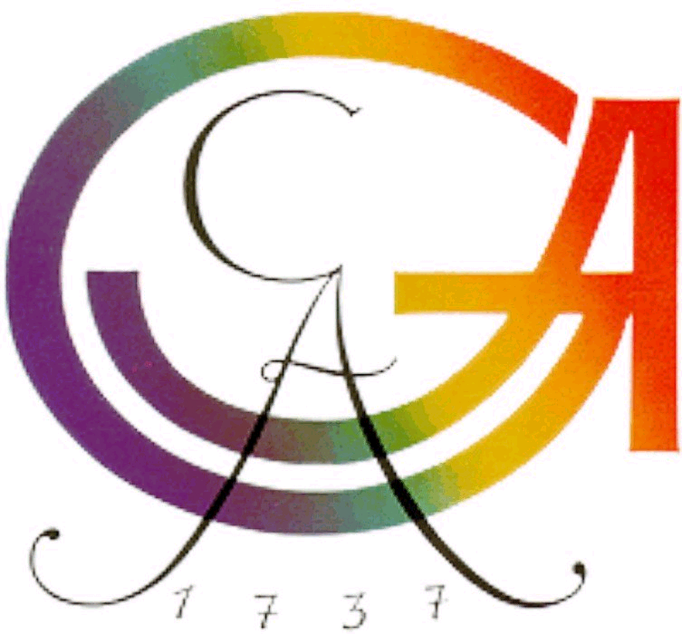
Finnisch-ugrisches Seminar

der Georg-August-Universität Göttingen
Direktor Prof. Dr. Eberhard Winkler

EINLADUNG

zu dem

Vortrag

„Über die Hochzeitsdichtung
und ihre Sprachenwahl
im frühneuzeitlichen Estland“

von

Frau Katre Kaju, M.A.
(Tartu)

am Mittwoch, den 14. April 2010 um 18:15 Uhr
im Vorlesungsraum
des Finnisch-Ugrischen Seminars, Theaterstraße 14.

Alle Interessenten sind herzlich willkommen.

HINWEIS: Am Freitag, den 16. April 2010 um 14:15 Uhr, MZG, Raum 1141 hält Frau Kaju im Rahmen des Kolloquiums zur Osteuropäischen Geschichte einen Vortrag zu dem Thema „Das Reisealbum des Rigaer Pastors Adam Andrae (17.-18. Jh.)“.

Göttingen, am 7. April 2010 gez. Winkler

